Atividade_04 - Livro AVR e Arduino – Técnicas de Projeto
Capítulo: 8 (Teclado matricial)

Título: Fazendo um cofre eletrônico com teclado matricial e displays de 7 segmentos

Objetivos: O objetivo é construir um cofre eletrônico utilizando displays multiplexados e teclado multiplexado.

Nesta prática utilizaremos o Tinkercad para simular um circuito simples usando o microcontrolador Atmega328, utilizado nas placas Arduino UNO.

1. Procedimentos:

1. Copie o projeto fornecido em https://www.tinkercad.com/things/ixHZt6ZnPT7?sharecode=uSPm-jEtFaMXjXhawPEAQPPoHhJxBCBBx-bDwOvImlY.

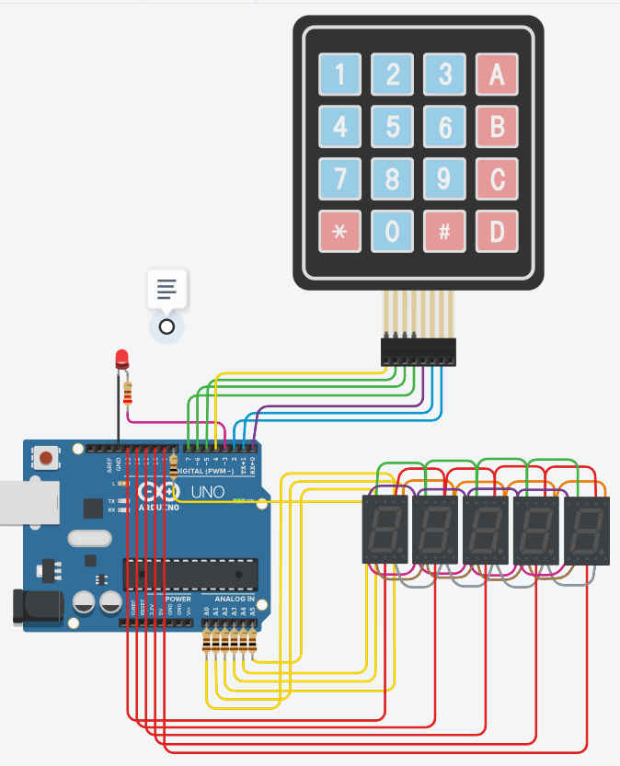

2. O cofre inicia aberto, indicado pelo led ligado na porta PD3. Após digitar 5 dígitos que serão exibidos nos displays, o cofre fecha (indicado pelo led apagado). A senha é então armazenada em uma variável interna.

3. Toda vez que 5 dígitos forem digitados, os displays são todos apagados. Os displays devem iniciar apagados, e os dígitos mais recentemente digitados aparecer no display mais à direita. Conforme novos números são digitados, os dígitos são deslocados para a esquerda.

4. Ao digitar 5 dígitos que confiram com a senha armazenada, o cofre é aberto, indicado pelo acendimento do led indicativo.

RESTRIÇÃO DE PROJETO: O circuito utilizado no projeto deve ser o fornecido, podendo as mudanças ocorrerem somente em relação ao software. Não devem haver delays (espera ociosa), exceto para o caso da simulação rodar mais rapidamente. Não utilizar a biblioteca Keypad. Não utilizar pinMode ou digitalWrite/digitalRead.

5. Cole o código fonte do microcontrolador ao final deste arquivo. Anexe também, junto ao pdf, um arquivo texto com o código fonte. Importante: cole o link para o circuito aqui (ele tem que ser definido como compartilhado por link).

ATENÇÃO: Documente seu código. Cada linha/bloco deve deixar explícito o seu papel.

ATENÇÃO: O arquivo texto com o código fonte é parte essencial para a correção da atividade. Não anexar o fonte em arquivo separado pode resultar na avaliação com a nota zero.

______________________________________________________________
RÚBRICA:
Lógica da programação e funcionamento: 100%
- Funcionamento e debounce do teclado: 30%
- Funcionamento dos displays: 20%
- Funcionamento correto: 50% (seguir rigorosamente item 3)

Valor desta atividade na média: 1.1

6. Notas extras:
6.1 Multiplexar o chaveamento dos displays e do teclado utilizando pinos compartilhados (por exemplo, a seleção das colunas do teclado e três displays serem os mesmos pinos. Neste caso, pode ser necessário trocar o tipo de pino comum dos displays e alterar o desenho do circuito): 0.2 na média.

LINK PARA CIRCUITO:
https://www.tinkercad.com/things/gPhsRVsMDQG-copy-of-atividade-4-cf-cofre-eletronico/editel?returnTo=%2Fthings%2FgPhsRVsMDQG-copy-of-atividade-4-cf-cofre-eletronico

CÓDIGO-FONTE:

enum EstadoCofre { CONFIGURANDO, FECHADO };
EstadoCofre estadoAtual = CONFIGURANDO;

char senhaMestra[5];
char tentativaAtual[5];
int digitosInseridos = 0;
unsigned long ultimoDebounce = 0;
const int tempoDebounce = 20;

const char teclas[4][3] = {
{'1', '2', '3'},
{'4', '5', '6'},
{'7', '8', '9'},
{'*', '0', '#'}
};

const byte numParaSeg[] = {
0b11000000, // 0
0b11111001, // 1
0b10100100, // 2
0b10110000, // 3
0b10011001, // 4
0b10010010, // 5
0b10000010, // 6
0b11111000, // 7
0b10000000, // 8
0b10010000 // 9
};

void setup() {
DDRD |= (1 << DDD3);
PORTD |= (1 << PORTD3);

DDRD |= 0xF0;
PORTD |= 0x07;

DDRC |= 0x3F;
DDRB |= 0x01;
PORTC |= 0x3F;
PORTB |= 0x01;

DDRB |= 0x3E;
}

void loop() {
varrerTeclado();
atualizarDisplay();
}

void varrerTeclado() {
if ((millis() - ultimoDebounce) < tempoDebounce) return;

for (int r = 0; r < 4; r++) {
PORTD = (PORTD | 0xF0) & ~(1 << (r + 4));
for (int c = 0; c < 3; c++) {
if (!(PIND & (1 << c))) {
processarTecla(teclas[r][c]);
ultimoDebounce = millis();
while(!(PIND & (1 << c)));
}
}
}
}

void processarTecla(char tecla) {
if (tecla >= '0' && tecla <= '9') {
for (int i = 0; i < 4; i++) {
if (estadoAtual == CONFIGURANDO) {
senhaMestra[i] = senhaMestra[i + 1];
} else {
tentativaAtual[i] = tentativaAtual[i + 1];
}
}

if (estadoAtual == CONFIGURANDO) {
senhaMestra[4] = tecla;
} else {
tentativaAtual[4] = tecla;
}
if (digitosInseridos < 5) digitosInseridos++;

atualizarDisplay();

if (digitosInseridos == 5) {
delay(100);
if (estadoAtual == CONFIGURANDO) {
trancarCofre();
} else {
verificarSenha();
}
digitosInseridos = 0;
for(int i=0; i<5; i++) { senhaMestra[i] = 0; tentativaAtual[i] = 0; }
PORTB &= ~0x3E;
}
}
}

void trancarCofre() {
estadoAtual = FECHADO;
PORTD &= ~(1 << PORTD3);
}

void verificarSenha() {
bool correta = true;
for (int i = 0; i < 5; i++) {
if (tentativaAtual[i] != senhaMestra[i]) correta = false;
}

if (correta) {
estadoAtual = CONFIGURANDO;
PORTD |= (1 << PORTD3);
}
}

void atualizarDisplay() {
if (digitosInseridos == 0) {
PORTB &= ~0x3E;
return;
}

for (int i = 0; i < digitosInseridos; i++) {
PORTB &= ~0x3E;

int indiceArray = 5 - digitosInseridos + i;
char digitoChar = (estadoAtual == CONFIGURANDO) ? senhaMestra[indiceArray] : tentativaAtual[indiceArray];
if (digitoChar == 0) continue;

byte segmentos = numParaSeg[digitoChar - '0'];

PORTC = (PORTC & 0xC0) | (segmentos & 0x3F);
if (segmentos & 0x40) PORTB |= 0x01; else PORTB &= ~0x01;

PORTB |= (1 << (i + 1));
delay(2);
}
}

